《影响力：高校团干引领青年的工作艺术》
出版社：光明日报出版社 开本：16开 定价：38元 作者：陈志勇著 2013年6月 现货
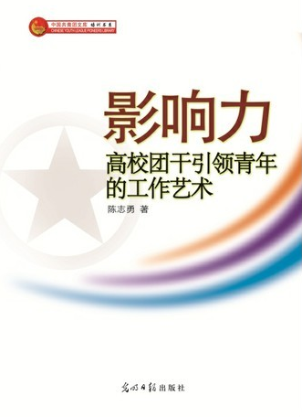
内容简介：一位年轻的团干部如何保持和增强对青年学子的影响力,从而引领他们真心实意地跟党走中国特色社会主义道路，本书给出了答案，从事高校共青团工作12年的志勇同志始终对团学工作充满激情，并且勤于思考、善于创新、勇于实践，不但在工作中带领团队取得丰硕成绩，在研究、探索、总结团学工作规律上也收获了丰硕的理论成果。本书从六个方面为影响青年学生提供方法与路径借鉴。
目录 
第一章 在微言微语中微力无边
我与微博
#志勇老师致学生干部#
【技能提高篇】
【感悟分享篇】
【理念传递篇】
#志勇老师致青年学生#
【励志成长篇】
【视野高度篇】
【点滴智慧篇】
#志勇老师致新生#
#志勇老师致学生组织#
#志勇老师致毕业生#
第二章 在为人处事中提升魅力
【慎思笃行】
如何成为一名优秀的大学生
算算你有多优秀
走急了容易摔倒
任何岗位都可以培养自己的核心竞争力、
大型活动开场和退场动员怎么做
大型红歌会之场务心得
【直击困境】
为什么没有人站出来
如何调整出高三的巅峰状态
为何不参赛
就差几句话
平淡三年之后
拯救展板
【亮出特色】
如何提高竞赛成绩
厚积薄发的力量
亮出特色
怎样提高自我介绍的水平
赢得尊重
第三章 在实践探索中厚积薄发
【善于积累】
如何把会开得更好
如何克服上台说话紧张
积累成功的机会
追问细节
怪但合理的考核
这些就是成长
【善于创造】
如何提高同学参与活动的积极性
学生干部如何提升大局观
学生干部的威信从何而来
赢得机会从改变自己开始
如何看待干事的抱怨
【善于反思】
不匹配的低级错误
学生干部为何要提前返校
印象50分
执行谁的任务
寻找最有效的工作方法
副主席是干吗用的
第四章 在平凡岗位中追求卓越
【人才塑造】
为什么要这样挑选学生干部
能力提升的层次与感悟
学生干部十宗罪
克林顿的面试
有意识是衡量学生干部素质的重要标准
【技巧探索】
如何成为沟通高手
会议的两端
一具体就深入
如何评价音乐会
如何成为一名优秀的社团管理者
晚会的主题怎样提炼
【组织建构】
每个人都是责任的载体
解决问题要从一线开始
为何高年级的“班长、支书”受冷落
展板精神
活动是共青团的生命线
共青团工作去口号化
第五章 在修身立志中躬行育人
【智慧如悟】
学生干部必懂的十大规律
学生干部要熟悉的管理知识
“三国”用人给我们的启发
炼就倒金字塔的学习状态
别被自己网住
抬头做人，低头做事
【榜样树人】
如何赢得学生的敬爱
猫晒太阳产生的诺贝尔奖
最好的教育便是当下
思路决定出路
是什么让我感动给我力量
【历练蜕变】
如何始终走在人前
每个人都是工作的最后一道防线
在作为担当中成就团队
让社会实践与学生干部培养相结合
家教让我们学到什么
第六章 在博采众长中思辨明理
【关照生活】
不要忽略办公室的小细节
善用时间
你的消费合理吗
司机的逆耳忠言
幸福的大学生活
【洞察社会】
如何进行社会观察
如何成为社会观察高手
小老板的大智慧
凭什么赚这么多钱
毕业十年悟
让梦想飞
【他山之石】
思想引导的逻辑路径与结构梯次
从教育学视角看高校共青团工作
从唯物辩证法原理看高校共青团工作
从传播学话语建构看高校共青团工作
从马斯洛需要层次理论看高校共青团工作
后记

发货订书热线：010-83702952 传真：010-83702269 售后客服：010-61223031
联系人：周艳红/王茜 手机：13910381691 或13910381710 邮箱：Ldpj777@126.com
共青团图书网网址：http://www.tsw83702952.com 或http://www.共青团图书网.com

